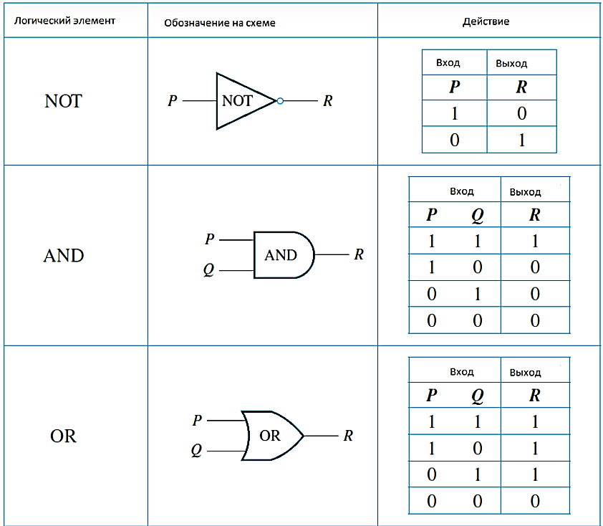

**Дополнительные элементы для упрощения схем:**

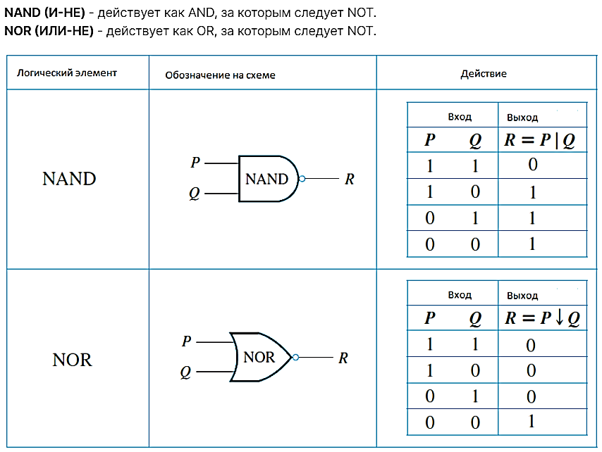

**Правила построения логических схем:**

1. Никогда не совмещайте два входа (провода, линии)
2. Один вход можно частично разделить и использовать как вход для двух отдельных элементов?
3. Выход можно использовать как вход
4. *Никакой выход не может в конечном итоге возвращаться в этот же элемент

* - В последовательных схемах это не так.

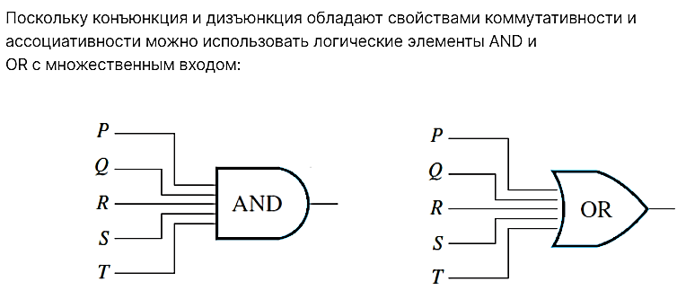

**Нахождение булевой функции, соответствующей схеме:**

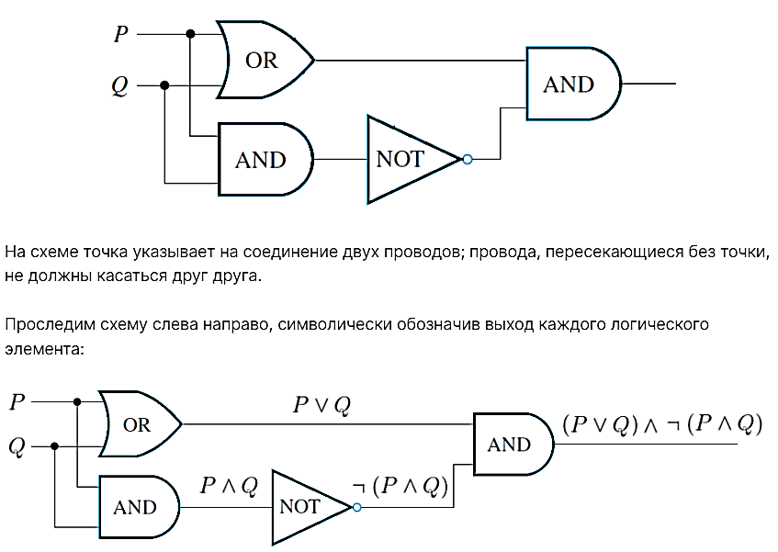

**Синтез логической схемы. (Построение схемы по булевой функции)**

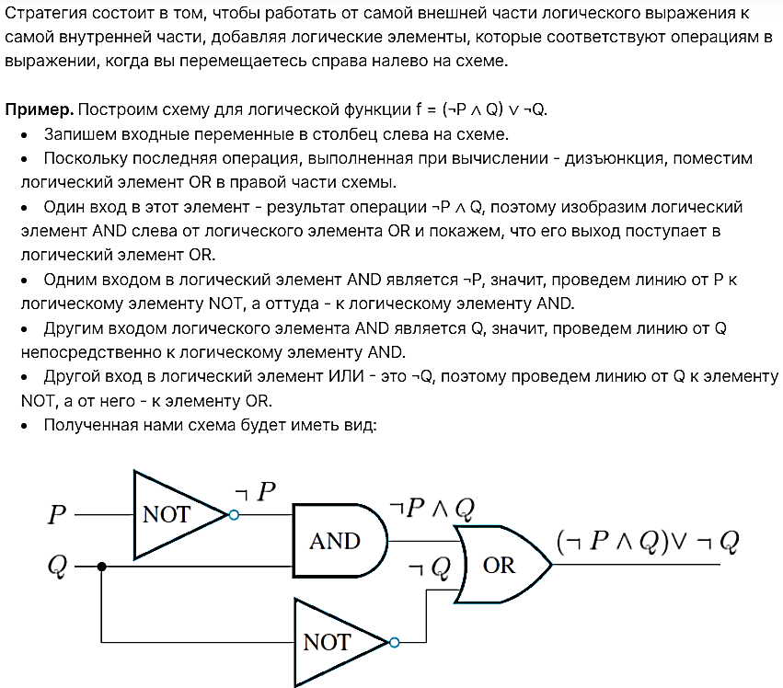

Проектирование схемы (или нахождение логического выражения), соответствующего заданной таблице истинности.

Для этого нужно соединить несколько распознавателей параллельно.

**Распознаватель –** логическая таблица, которая выводит 1 только для одной конкретной комбинации входных сигналов и выводит 0 для всех остальных комбинаций.

Пример распознавателя:

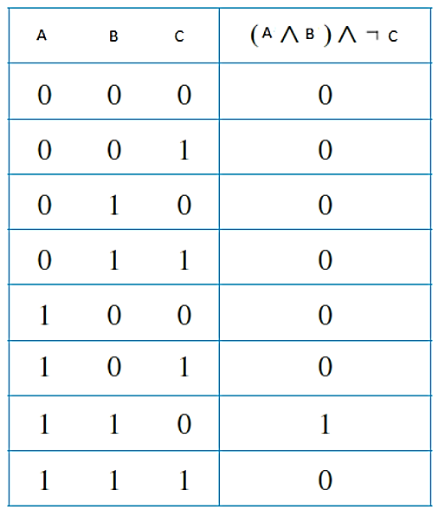

____________________ ______________________

Пример. Разработаем логическую цифровую схему по таблице истинности:

